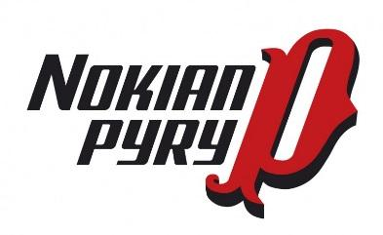

Nokian Pyry ry:n uintijaosto järjestää Suomen Uimaliiton luvalla avoimet kansalliset

JUNNUMESTARUUS-UINNIT

Nokian Uimahallissa lauantaina 18.11.2017 alkaen kello 11.00. Verryttely alkaa kello 10.00.
Allas 25m/6 rataa, sähköinen ajanotto.

Lajijärjestys:
1 | T- 11, 12, N 200 m SKU
2 | P-12, 13, M 200 m SKU
3 | T-9, 10, N 50 m VU
4 | P-10, 11 M 50 m VU
5 | T-11, 12, N 100 m VU
6 | P-12, 13, M 100 m VU
7 | T-9, 10, N 50 m RU
8 | P-10, 11, M 50 m RU
9 | T-11, 12, N 100 m RU
10 | P-12, 13, M 100 m RU
11 | T-10, 11, N 50 m PU
12 | P-11, 12, M 50 m PU
13 | T-11, 12, N 100 m PU
14 | P-12, 13, M 100 m PU
15 | T-9, 10, N 50 m SU
16 | P-10, 11, M 50 m SU
17 | T-11, 12, N 100 m SU
18 | P-12, 13, M 100 m SU
19 | T-11, 12, N 400 m VU
20 | P-12, 13, M 400 m VU

Ilmoittautuminen 12.11.17 mennessä OCTO:n.

Osallistumismaksu 8 €/startti on maksettava ilmoittautumisen yhteydessä NoPy:n tilille:
Tampereen Seudun Osuuspankki IBAN: FI52 5293 0920 1180 10, BIC: OKOYFIHH
(529309-20118010)
Jälki-ilmoittautumismaksu on kolminkertainen!

Ratajärjestyksen laadinnassa otetaan huomioon Uimaliiton hyväksymällä tavalla tehty
hyvitys 50 metrin radalla uiduille ajoille.

Tiedustelut: Outi Johansson, uinti@nokianpyry.fi, 040 564 3929.

TERVETULOA NOKIALLE!

